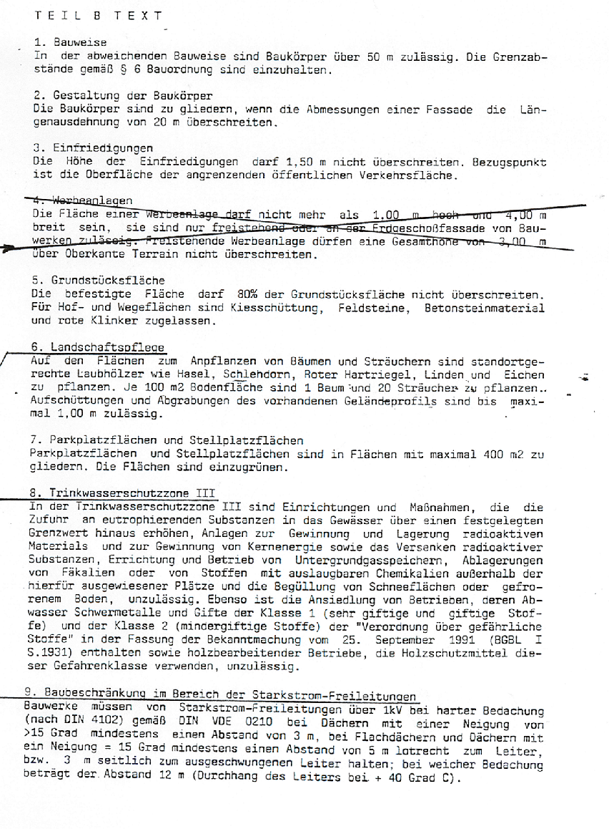Textliche Festsetzungen (Teil B) im B-Plan Nr. 1, Fassung der 9. Änderung

10. Änderung B-Plan Nr. 1, Änderung der Textlichen Festsetzungen

Teil B Text

1. Einschränkung der zulässigen Nutzung (§ 1 BauNVO)

In allen Baugebieten sind ausgeschlossen:

* Lagerhäuser und Lagerplätze als eigenständige Nutzungen (§ 1 Abs. 5 BauGB)
* Anlagen zur Gewinnung solarer Strahlungsenergie als eigenständige Nutzungen, außer auf Dachflächen oder an Fassaden (§ 1 Abs. 9 BauGB)

In Teilgebiet 1 sind ausschließlich Tankstellen zulässig.

~~1~~ 2. Bauweise

In der abweichenden Bauweise sind Baukörper über 50 m zulässig. Die Grenzabstände gemäß § 6 Landesbauordnung MV ~~Bauordnung~~ sind einzuhalten.

~~2. Gestaltung der Baukörper~~

~~Die Baukörper sind zu gliedern, wenn die Abmessungen einer Fassade die Längenausdehnung von 20 m überschreiten.~~

~~3. Einfriedigungen~~

~~Die Höhe der Einfriedigungen darf 1,50 m nicht überschreiten. Bezugspunkt ist die Oberfläche der angrenzenden öffentlichen Verkehrsfläche.~~

~~5~~ 3. Grundstücksfläche

Die befestigte Fläche darf 80% der Grundstückfläche nicht überschreiten. ~~Für Hof- und Wegeflächen sind Kiesschüttung, Feldsteine, Betonsteinmaterial und rote Klinker zugelassen.~~

~~6~~ 4. Landschaftspflege

Auf den Flächen zum Anpflanzen von Bäumen und Sträuchern sind standortgerechte Laubhölzer wie Hasel, Schlehdorn, Roter Hartriegel, Linden und Eichen zu pflanzen. Je 100 m² Bodenfläche sind 1 Baum und 20 Sträucher zu pflanzen. Aufschüttungen und Abgrabungen des vorhandenen Geländeprofils sind bis maximal 1,00 m zulässig.

~~7~~ 5. Parkplatzflächen und Stellplatzflächen

Parkplatzflächen und Stellplatzflächen sind in Flächen mit maximal 400 m² zu gliedern. Die Flächen sind einzugrünen.

~~8~~ 6. Trinkwasserschutzzone III

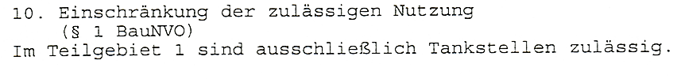In der Trinkwasserschutzzone III sind Einrichtungen und Maßnahmen , die die Zufuhr an eutrophierenden Substanzen in das Gewässer über einen festgelegten Grenzwert hinaus erhöhen, Anlagen zur Gewinnung und Lagerung radioaktiven Materials und zur Gewinnung von Kernenergie sowie das Versenken radioaktiver Substanzen, Errichtung und Betrieb von Untergrundgasspeichern, Ablagerungen von Fäkalien oder von Stoffen mit auslaugbaren Chemikalien außerhalb der hierfür ausgewiesenen Plätze und die Begüllung von Schneeflä­chen oder gefrorenem Boden, unzulässig. Ebenso ist die Ansiedlung von Betrieben, deren Abwasser Schwermetalle und Gifte der Klasse 1 (sehr giftige und giftige Stoffe) und der Klasse 2 (mindergiftige Stoffe) der „Verordnung über gefährliche Stoffe“ in der Bekannt­machung vom 25. September 1991 (BGBL I S. 1931) enthalten sowie holzbearbeitender Betriebe, die Holzschutzmittel dieser Gefahrenklasse verwenden, unzulässig.

~~9~~ 7. Baubeschränkung im Bereich der Starkstrom-Freileitungen

Bauwerke müssen von Starkstrom-Freileitungen über 1 kV bei harter Bedachung (nach DIN 4102) gemäß DIN VDE 0210 bei Dächern mit einer Neigung von > 15 Grad mindestens einen Abstand von 3m, bei Flachdächern und Dächern mit einer Neigung = 15 Grad mindestens einen Abstand von 5 m lotrecht zum Leiter, bzw. 3 m seitlich zum ausgeschwungenen Leiter halten; bei weicher Bedachung beträgt der Abstand 12 m (Durchhang des Leiters bei + 40 Grad C).

**Verfahrensvermerke**

1. Die Stadtvertretung Bützow hat in der öffentlichen Sitzung am 12.10.2020 die Aufstellung der 10. Änderung des Bebauungsplans Nr. 1 „Gewerbegebiet Tarnower Chaussee“ im vereinfachten Verfahren gem. § 13 BauGB beschlossen. Die ortsübliche Bekanntmachung des Aufstellungsbeschlusses erfolgte gemäß Hauptsatzung im Amtsblatt „Bützower Landkurier“ am 04.11.2020

2. Die Stadtvertretung Bützow hat in ihrer Sitzung am 17.10.2022 beschlossen, den Entwurf der 10. Änderung des B-Planes Nr. 1 mit der Begründung gemäß § 3 Abs. 2 BauGB öffentlich auszulegen. Die Auslegung erfolgte mit dem Hinweis, dass verspätet eingegangene Stellungnahmen unberücksichtigt bleiben können, in der Zeit vom ……………… bis ……………… im Foyer des Rathauses Bützow und parallel auf www.buetzow.de sowie auf dem Bauleitplanungsportal des Landes MV.

3. Die von der Planung berührten Behörden und sonstigen Träger öffentlicher Belange nach § 4 Abs. 2 BauGB sind mit Schreiben von ……………………… zur Abgabe einer Stellungnahme aufgefordert worden.

4. Die Stadtvertretung hat die Stellungnahmen der Öffentlichkeit und der Behörden und sonstigen Träger öffentlicher Belange am .................. geprüft. Das Ergebnis wurde mitgeteilt.

5. Die Stadtvertretung hat die 10. Änderung des Bebauungsplanes Nr. 1 am ……………….. als Satzung beschlossen und die Begründung gebilligt.

Bützow, den …………………..

Bürgermeister Dienstsiegel

6. Die Satzung der 10. Änderung des Bebauungsplanes Nr. 1 „Gewerbegebiet Tarnower Chaussee“ wird hiermit ausgefertigt.

Bützow, den …………………..

Bürgermeister Dienstsiegel

7. Der Beschluss der 10. Änderung des Bebauungsplanes Nr. 1 sowie die Internetadresse der Stadt und die Stelle, bei der die Satzung mit Begründung auf Dauer während der Sprechstunden von allen Interessierten eingesehen werden kann und die über den Inhalt Auskunft erteilt, sind am …………………… im Amtsblatt ortsüblich bekannt gemacht worden. In der Bekanntmachung ist auf die Möglichkeit, eine Verletzung von Verfahrens- und Formvorschriften und von Mängeln der Abwägung einschließlich der sich ergebenden Rechtsfolgen (§ 215 Abs. 2 BauGB) sowie auf die Möglichkeit, Entschädigungsansprüche geltend zu machen und das Erlöschen dieser Ansprüche (§ 44 BauGB) hingewiesen worden. Auf die Rechtswirkung des § 5 Abs. 5 KV M-V wurde ebenfalls hingewiesen. Die Satzung ist mithin am …………………in Kraft getreten.

Bützow, den …………………..

Bürgermeister Dienstsiegel